**新 书 推 荐**

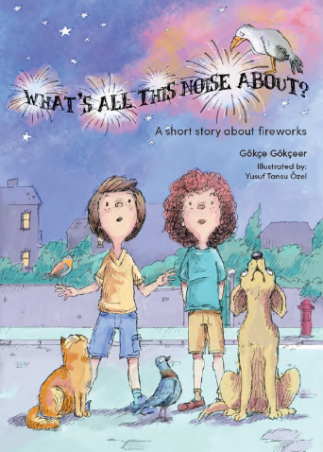**中文书名：《这些噪声从哪来？》**

**英文书名：WHAT’S ALL THIS NOISE ABOUT?**

**作 者：Gökçe Gökçeer and Yusuf Tansu Özel**

**出 版 社：MEAV Publishing**

**代理公司：Black Cat Agency/ANA/Emily Xu**

**页 数：40页**

**出版时间：2020年3月**

**代理地区：中国大陆、台湾**

**审读资料：电子稿**

**类 型：儿童知识绘本**

**内容简介：**

**你接受所以可能性吗？你是否相信我们能建设更美好的地球家园呢？**

对于住在彩虹街上的居民来说，今天不过是平凡的一天。但是突如其来的一声巨响使得孩子和动物都受到了惊吓，他们开始四处奔逃。这些噪声从哪来？其实就是世界上很多人喜欢观赏的烟花燃爆所发出的巨大声响。这本书以友好善良的口吻叙述，配以彩色蜡笔绘制的插图，向读者展示烟花制造的噪声给自然界、动物和人类带来的恐慌。

**作者简介：**

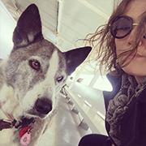**格克切·格克切尔（Gokce Gökçeer）**出生于1975年。她在安卡拉长大，在哈斯特佩大学学习哲学。在职业生涯中，她曾在许多出版社和杂志集团担任编辑。格克切尔开始创作儿童冒险系列读物——波蒂系列丛书，是由于受到了现实生活中一只住在收容所小狗的启发。她在报纸和杂志上撰写有关儿童书籍的宣传报道和书评文章，并且创作儿童图书。格克切尔也是MEAV 出版社的儿童图书编辑，她与女儿和两只猫一起住在伊斯坦布尔。

**优素福·坦苏·欧哲（Yusuf Tansu Özel）**于1976年出生于安卡拉。他曾在埃斯基谢希尔·阿纳多卢大学美术学院学习平面设计，并在广告公司工作多年。有一天，他决定追寻自己真正的梦想，于是和妻子一起去了拉丁美洲。在六个月的时间里，每到新的地方他都为自己新发现的风景作画。在这个过程中，他再次意识到自己有多喜欢画画，并决定在回到土耳其后为孩子们画画。他与妻子、儿子和女儿住在伊斯坦布尔。除了画画，他还开设了艺术工坊与孩子们一起学习作画。

**内页插图：**

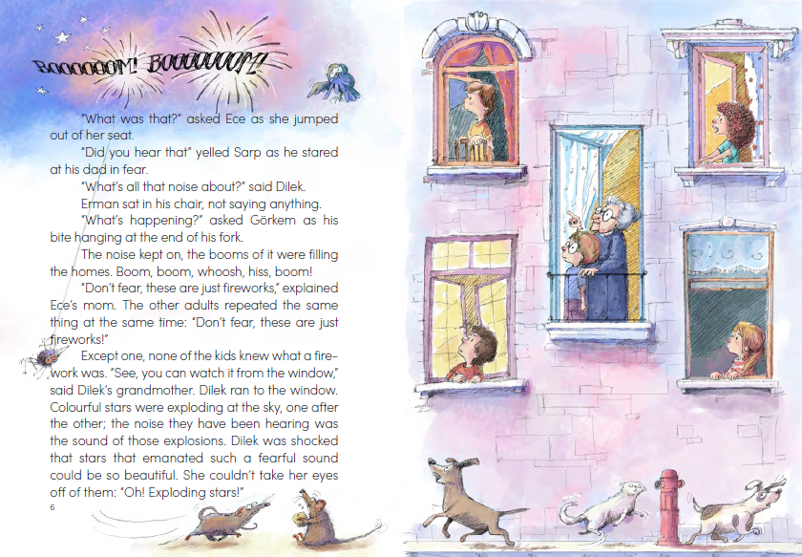

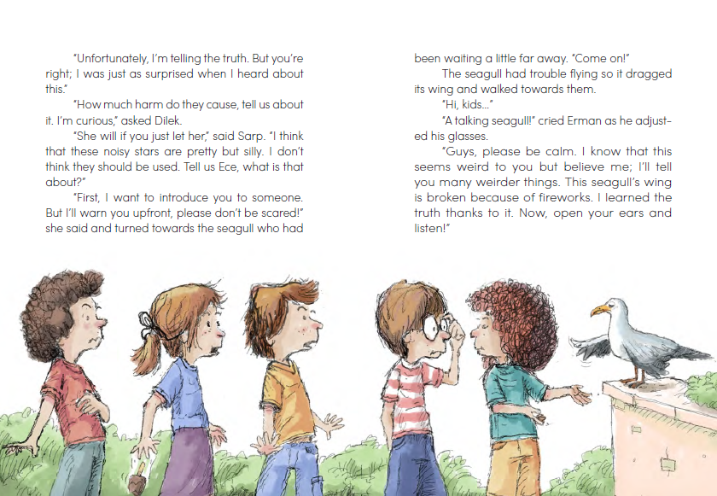

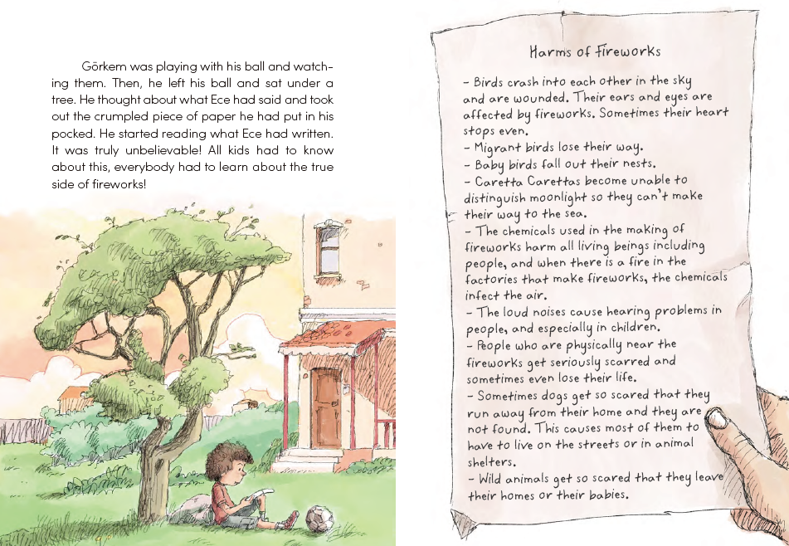

**谢谢您的阅读！**

**请将回馈信息发至：Emily@nurnberg.com.cn**

**徐书凝 (Emily Xu)**

安德鲁﹒纳伯格联合国际有限公司北京代表处

北京市海淀区中关村大街甲59号中国人民大学文化大厦1705室, 邮编：100872

电话：010-82504206

传真：010-82504200

Email: Emily@nurnberg.com.cn

网址：www.nurnberg.com.cn

微博：http://weibo.com/nurnberg

豆瓣小站：http://site.douban.com/110577/

微信订阅号：安德鲁书讯